بسم الله الرحمن الرحيم
مديرية التربية والتعليم / |  | اليـوم:
مدرسة |  | التاريخ:
المبحث: الكيمياء |  | زمن الامتحان: 45 دقيقة
الصف: التاسع الأساسي |  | العلامة العظمى: (20)
الاختبـار الثاني للفصـل الدراسـي الثاني / العـام الدراسـي 2017/2018 م
ملحــوظـة: أجـب عن جميـع الأســئلة الآتية وعددها ( 3) علمـاً بأن عـدد الأوراق ( 2 ) والإجابة على نفس الورقة.

اسم الطالب:

السؤال الأول ( 13علامة)
أ- تأمل الشكل الاتي ، ويمثل خلية كهر كيميائية ادرس الشكل جيدا واجب عن الاسئلة التي تليه :

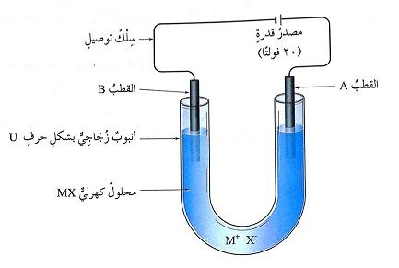
- ما نوع الخلية الكهر كيميائية في هذا الشكل ؟
- أي الايونات ( M⁺ ، X⁻ ) يتحرك نحو القطب A وأيهما يتحرك نحو القطب B ؟
- ما شحنة القطب ( A ، B ) ؟
- أيهما يمثل القطب المصعد والمهبط ( A ، B ) ؟
- ما التفاعل الذي يحدث عند القطب A ، اكتب معادلة التفاعل ؟
- ما التفاعل الذي يحدث عند القطب B ، اكتب معادلة التفاعل ؟

ب- اذا اردت طلاء قطعة من الحديد Fe بطبقة من خارصين Zn⁺²، فاجب عن الأسئلة في ضوء دراستك لهذه العلمية ؟
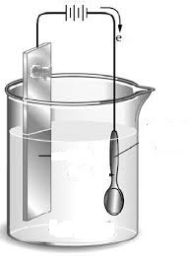
- أي المواد ( قطعة الحديد ام الخارصين ) يوصل بالقطب الموجب بالبطارية + ؟
- أي المواد ( قطعة الحديد ام الخارصين ) يوصل بالقطب السالب بالبطارية - ؟
- أيهما يشكل المصعد الحديد ، ام الخارصين ؟
- ايهما يشكل المهبط الحديد ، ام الخارصين ؟
- اقترح محلول ملحيا يمكن استخدامه في خلية الطلاء الكهربائي
- ما التفاعل الذي يحدث على كل قطب ؟
السؤال الثاني :

أ- لديك الحموض الاتية ) HCOOH HCI CH₃COOH HNO₃ ) عند التركيز نفسه ، اجب عن الاسئلة التي تليه

- أي من الحموض اقوي ؟
- أي من الحموض أضعف ؟
- ما تأثير ورقة تباع الشمس على الحموض ؟
- يكون لمحلوله الصفات الحمضية الأقل ؟
- أي من الاحماض يكون في محلوله نسبة أيونات من ( H⁺ ) اكبر ، واكثر قدرة على التوصيل التيار الكهربائي ؟
- مثل بمعادلة كيميائية تأين كل من الحمضين الآتيين في الماء HNO₃ ، HCOOH ؟

ب- لديك القواعد الاتية ( NaOH N₂H₄ KOH NH₃ ) عند التركيز نفسه ، اجب عن الاسئلة التي تليه

- تكون في محلولها نسبة ايونات OH⁻ ) ) ، واكثر قدرة على توصيل التيار الكهربائي ؟
- تكون لمحلولها الصفات القاعدية الأقل ؟
- أي من القواعد أقوي ؟
- ما هي صفات القواعد ؟
- مثل بمعادلة كيميائية تأين كل من قاعدة NH ₃ ) ، KO H ) في الماء ؟

السؤال الثالث

أ- يعد محلول CO₂ المائي محلول حمضيا على الرغم من عدم وجود ذرات الهيدروجين H ⁺ ، اكتب معادلة كيميائية تفسر ذلك ؟

ب- يعد محلول CaO محلول قاعديا رغم عدم وجود ذرة هيدروكسيد OH –) ) ، اكتب معادلة كيميائية تفسر ذلك ؟

انتهت الأسئلة
مَعْ أُمْنِيَاتِي للجَميع بالنَّجَاحِ والتَّوفِيق
مُعَلِّمُ المادَّة : عمر محمد
Omar Mohammed

